Творческая работа
по истории
Тема: «Герои и знаменитости Первой мировой войны»

Выполнила:
ученица 10 класса «А»
МБОУ СОШ №2 ст. Староминской
Хачатрян Армине
Руководитель:
Губа Людмила Алексеевна, учитель истории и обществознания

2014г.
Участникам Первой мировой посвящается!

ГЕРОИ
и знаменитости
Мировой войны 1914-1918 гг.

План.
1.Введение…………………………………………………………………………………………..............3-5
2.Цель работы…………………………………………………………………………………………….…...…5

3.Знак отличия Военного ордена……………………………………………………………………5-6
3.1.Первое награждение в годы Первой мировой…………………….………..…..6-7

4.Староминские казаки в годы Первой мировой войны……………………….……...…7

5.Известные личности Первой мировой войны:
5.1.Пехотный комбат подполковник Федор Федорович Тютчев…….…….…8-9
5.2.Ткачёв Вячеслав Матвеевич……………….…………………………..…….…………..9-10
5.3. Константин Константинович Рокоссовский.………………….……….………10-12
5.4. Михаил Зощенко…………………………………..…………………………………………12-13
5.5. Николай Гумилев….…………………………………………………………………………13-14

6.По следам Георгиевских кавалеров…………………………………………………………..15

7.О Кубанских казаках………………………………………………………………………….……..15-17

8.Из воспоминаний Нины Евтихиевны Дейнеги…….……….…………..………….…17-18

9.Заключение……………………………………………………………………………………….………18-19

10.Список литературы………………………………………………………………………………………20

Скачут по Кубани
Вдоль родной реки
Со станичным атаманом
Наши казаки.
Грозные вояки
Удалью сильны,
Кубанские казаки –
Защитники страны.
Владимир Марахин
Введение.
В 2014 году во всем мире будет отмечаться 100-летняя дата памяти начала Первой мировой войны. Эту войну, начавшуюся в 1914 году, современники называли Великой войной, в России ее называли «Второй Отечественной», в народе «германской». Но по большому счету это «забытая война».[(3)]
В нынешнее время первые шаги к восстановлению исторической памяти за столько лет сделала и Россия. Недавно, 27 июня 2012 г., Президент РФ Владимир Путин, общаясь с членами Совета Федерации, также выразил мнение, что «замалчивание» войны 1914-1918 годов было сознательной политикой советского правительства и призвал отдать дань памяти ее героям. «Люди, которые отдали жизни за интересы России, не должны быть забыты». Соответствующие поправки в закон «О днях воинской славы и памятных датах России» были внесены и депутатами Госдумы - в России появилась новая памятная дата – 1 августа – День памяти русских солдат, погибших в Первой мировой войне.[(5)]
Почти целое столетие отделяет нас от Первой мировой войны, названной современниками «Великой», «Священной» и даже «Второй Отечественной»; поразившей всех масштабом, как военных действий, так и жестокости. Эта война «открыла» XX век громом артиллерии и миллионами погибших, возвестив об окончании эпохи «старой Европы» и изменив мир до неузнаваемости. Однако она остается для нас малоизвестной, и более того - безликой. Подвиги наших дедов и прадедов, увы, забыты.
Два стихотворения, которые были опубликованы в начале 1915 года, взывают к русским героям Первой мировой войны. Дмитрий Цензор обращается к живым и павшим войнам, предвидя этим скорую победу и убеждая, что жертва ценою в жизнь-не напрасна (скрытая пропаганда и актуализация идеала самопожертвования).
Павшим.
Герои, павшие в боях,
Узнайте весть: весна, как прежде,
На окровавленных полях
Царит в сверкающей одежде.
Везде победной жизни звон,
И – как эмблема светлой славы –
Венчают ваш могильный сон
Цветы весенние и травы.
Цензор Дмитрий. [(8)]
Даниил Ратгауз же посвящает свои строки женщинам, отдавая должное их роли в настоящей войне. Важно отметить, что автор развивает традиционное для того времени представление о женщине как «о верном друге и помощнике», чья поддержка необходима для русского воинства.
Чуткие женщины, милые девушки…
Чуткие женщины, милые девушки,
Вам – мой восторг и привет!
Вы в эти сумерки горя безбрежного
Льете живительный свет.
Вы помогаете вашим участием
В эту бессветную ночь
Муки, страдания, боли бессонные, -
Ужас войны превозмочь
Матери, сестры, невесты любимые,
Бедные жены, лишь в вас
Черпают силы к борьбе наши воины
В этот губительный час.
Мир, изнывающий в воплях страдания,
Трауром мертвым одет…
Чуткие женщины, милые девушки,
Вам – мой глубокий привет!
Даниил Ратгауз.[(8)]
2.Цель работы.
Целью моей работы было вспомнить героев, сражавшихся в рядах Русской Императорской Армии, изучить подвиги офицеров и солдат, для которых вера, царь и отечество были достаточным предлогом, чтобы отдать жизнь. Вспомнить тех, кто верил в идеалы служения и верности, был предан им до конца; тех, для кого понятие чести не являлось пустым звуком.
Первая мировая война стала хрестоматийным примером того, как в России мало и выборочно вспоминают историю. Глобальный исторический и геополитический катаклизм оказался за последние 99 лет заслонен Революцией, Гражданской войной, большевистскими преобразованиями и, наконец, Второй мировой. Исторический опыт этой войны до сих пор не отрефлексирован, имена героев неизвестны, площади городов не украшают памятники, а блокбастеры снимают о Великой Отечественной войне, — а ведь впервые это название было дано именно событиям 1914—1918 годов.
3.Знак отличия Военного ордена.
Георгиевские награды вручались исключительно за конкретные боевые подвиги и отличия, не «автоматом», как 70 лет убеждали нас. Это награды за декабрь месяц 1914 года — за неравные ночные бои, за «молчаливые» штыковые атаки, за взятие в гору сразу трех полос турецких укреплений, за контратаки при 30-градусном морозе, по пояс в снегу, за суточные 80-километровые марши в горных условиях, за то, что не дрогнули, когда в сотне оставалось всего по 30 человек (пластунская сотня-208 пластунов)… Это истинные сыны своего Отечества, они честно исполнили свой долг перед своими станицами и Родиной и навсегда останутся в памяти ее настоящих потомков. Большинство этих наград вручал пластунам тогда лично сам Николай II и Главнокомандующий — Великий князь Николай Николаевич.
Знак отличия Военного ордена — причисленная к ордену Святого Георгия награда для нижних чинов с 1807 по 1917 годы за боевые заслуги и за храбрость, проявленную против неприятеля. Знак отличия Военного ордена являлся высшей наградой для солдат и унтер-офицеров. С 24 июня 1917 года мог вручаться также офицерам за подвиги личной храбрости по удостоению общего собрания солдат части или матросов корабля.
С 1913 года в статуте закреплено официальное название — Георгиевскийкрест.
3.1.Первое награждение в годы первой мировой.
Первым получил солдатского Георгия унтер-офицер Кавалергардского полкаЕгор Иванович Митрохин за отличие в бою с французами под Фридландом 2 июня 1807 года. Первый кавалер солдатского Георгия служил с 1793 по 1817 годы и вышел в отставку в низшем офицерском чине прапорщика. Однако, имя Митрохина внесено в списки первым только в 1809 году, когда в составляемые списки первыми были внесены кавалеры из гвардейских полков.
Первое награждение в годы первой мировой Георгиевским крестом 4-й степени состоялось 1 августа 1914 г., когда крест № 5501 был вручен приказному 3-го Донского казачьего полка КозьмеФирсовичуКрючкову за блестящую победу над 27 германскими кавалеристами в неравном бою 30 июля 1914 г. Впоследствии К. Ф. Крючков заслужил в боях также три остальные степени Георгиевского креста. Георгиевский крест № 1 был оставлен «на усмотрение Его Императорского Величества» и вручен позже, 20 сентября 1914 г., рядовому 41-го пехотного Селенгинского полка Петру Чёрному-Ковальчуку, захватившему в бою австрийское знамя
С 1914 до 1917 год было вручено (то есть в основном за подвиги в Первой мировой войне):
- Георгиевских крестов 1-й ст. — ок. 33 тыс.
- Георгиевских крестов 2-й ст. — ок. 65 тыс.
- Георгиевских крестов 3-й ст. — ок. 289 тыс.
- Георгиевских крестов 4-й ст. — ок. 1 миллиона 200 тыс.[(7)]
4.Староминские казаки в годы Первой Мировой войны.
СТАРОМИНСКИЕ КАЗАКИ НЕ ОСТАЛИСЬ В СТОРОНЕ ОТ ЭТИХ СОБЫТИЙ.
Г.П. Ковалевский, Г. Щербак, Н. Кожушный, Пыдык, С.Т. Корж и другие стали Георгиевскими кавалерами, а драгун А.С. Зубков был награжден золотым Георгиевским оружием - шпагой. Сушко Яков Елисеевич - прапорщик 3-го Запорожского казачьего полка ККВ, младший офицер 1-й сотни. Полный Георгиевский Кавалер. Родился 20 марта 1883 года в станице Староминской. Награжден Знаками отличия военного ордена (Георгиевский крест). 1914 год - Георгиевский крест 4-й степени № 115207; 1915 год - Георгиевский крест 3-й степени № 15217; Георгиевский крест 2-й степени №6000 и Георгиевский крест 1-й степени №2953 (Приказы по ККВ 1916 года. ГАКК, библиотека, инв.9158).[(1)]

5.Известные личности Первой Мировой войны.
5.1.Пехотный комбат подполковник Федор Федорович Тютчев.
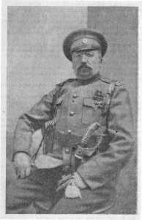
Федор Федорович был сыном известного писателя Тютчева. Закончив Тверское кавалерийское училище, выпущен в 1881 году в лейб-драгунский Московский полк, но вскоре, оставив службу, решил заняться литературной деятельностью. В 1888 году Тютчев вернулся на службу, поступив в пограничную стражу. Участник Русско-японской войны в чине есаула Забайкальского казачьего войска, состоя в конном отряде генерала Мищенко и заслужив боевые награды и чин войскового старшины. С началом Первой мировой Тютчев по собственной просьбе был прикомандирован к 36-му пехотному Орловскому полку. Отличился подполковник в должности командира 3-го батальона этого полка (3-я армия Юго-Западного фронта) в бою 8 декабря 1914 года у деревни Опационки. Два батальона орловцев, атакуя сильные позиции австрийцев, продвигались под огнем по открытой местности медленно, часто окапывались. Исход боя решила внезапная для противника атака батальона Тютчева из лесного массива. Австрийцы были вынуждены очистить позиции по всему фронту, оставив, в том числе господствующие высоты и убрав артиллерию. В руках бойцов Тютчева остались 84 пленных, потери батальона подполковника были относительно невелики – до 60 человек убитыми и ранеными. За это дело Федор Федорович был награжден Георгиевским оружием. Впоследствии офицер воевал в рядах родных ему пограничников, где получил ранение, приведшее к болезни и смерти доблестного офицера 24 февраля 1916 года.[(10)]
5.2.Ткачёв Вячеслав Матвеевич.
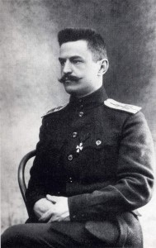
Ткачев Вячеслав Матвеевич – прирожденный казак, уроженец Келермесской станицы Кубанского казачьего войска. По образованию и службе – артиллерист. Так, закончив Нижегородский корпус и Константиновское артиллерийское училище, в 1906-10 гг. проходил службу в кубанских казачьих батареях. Но тяга к авиации привела к тому, что в 1911 году он заканчивает Одесскую частную авиационную школу, а в 1912 году – офицерскую Севастопольскую школу авиационного отдела воздушного флота. Уже в мирное время зарекомендовал себя храбрым человеком и настоящим спортсменом – в 1913 году устанавливает рекорд перелета. На аэроплане «Ньюпор» Ткачев за 4 дня преодолел расстояние от Киева до Екатеринодара.
С началом войны Ткачев занимает должность командира корпусного авиаотряда. Высокую награду принес ему разведывательный полет 12 августа 1914 года во время Люблин-Холмской операции. Выполняя разведывательное задание один (без наблюдателя) зафиксировал движение неприятельских колонн, двигающихся к Люблину и установил их силу. Вынужденный лететь низко, подъесаул над Красником попал в сферу шрапнельного огня. Шрапнельные пули неоднократно попадали в крылья и корпус самолета. Под огнем, при отсутствии парашюта, мужественный офицер продолжал выполнять задание. Наконец, пробит масляный бак «Ньюпора», машина теряет высоту. Находчивый подъесаул, не выпуская из рук штурвала и спустившись почти на пол, затыкает дыру в баке ногой. В таком положении летчик посадил свой аппарат в расположении русских войск, едва не став жертвой пехотинцев, посчитавших его за австрийца. Осознавая всю важность собранной разведывательной информации для русского командования, Ткачев, позаимствовав у артиллеристов коня, сообщил ее в штаб ближайшей дивизии. Впоследствии подъесаул в условиях отступления русских войск вернулся за своим самолетом и смог вывезти его, прицепив к проезжавшей двуколке. За ценные сведения, оказавшие большое влияние на ход боя, мужество и находчивость, а также за спасение самолета Вячеслав Матвеевич Ткачев был награжден орденом Святого Георгия 4-й степени.[(2)]
5.3.Константин Константинович Рокоссовский.
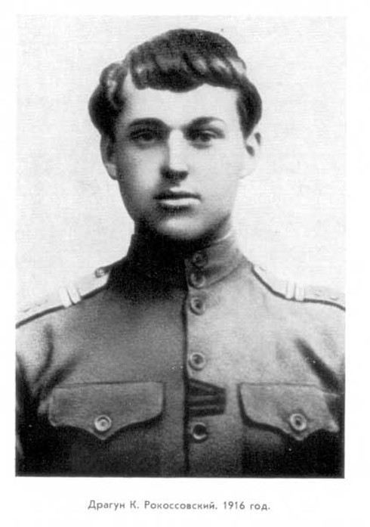
В самом начале войны прибавив себе два года на службу в русскую армию попросился 17-летний Константин Рокоссовский будущий маршал. Полковник Шмидт согласился, зачислив его в 6-й эскадрон 12-й армии, а уже через несколько дней Рокоссовский отличился. Немцев обнаружили в селе Ново-Място, и он вызвался в разведку. Переодевшись в гражданское, сходил в село и вернулся, доложив, что силы противника насчитывают кавалерийский полк и роту велосипедистов. И когда немцы двинулись вперед, на переправах через р. Пилицу их встретили огнем, обратили в бегство и разгромили. А Рокоссовского наградили Георгием IV степени.
В Литве, когда германская конница с пехотным полком с налета захватила станцию Трошкуны (Трошкунай), против нее был брошен 5-й Каргопольский драгунский полк. Разгромив 3 эскадрона противника, взял станцию и атаковал местечко Трошкуны, но был отбит. Между станцией и местечком осталось несколько километров нейтральной земли, на которой немцы разместили полевой караул и корректировщиков огня. Уничтожить их вызвались пятеро "охотников" (добровольцев) - старые опытные унтера Мешков и Чернов, ефрейторы Фирсов и Петров и рядовой Рокоссовский. Ночью подползли и перебили отделение германцев. И заняли оборону во вражеских окопах. Утром противник попытался вернуть позицию - его встретили огнем винтовок и трофейного пулемета. Немцы предприняли несколько атак, стали обстреливать захваченную высотку тяжелой артиллерией. Но пятеро смельчаков держались до вечера и лишь под покровом темноты отошли к своим - причем без потерь. За этот подвиг Рокоссовский был награжден Георгиевской медалью IV степени.
В апреле 1920 года, заполняя кандидатскую карточку на замещение командных должностей, Рокоссовский указал, что в царской армии служил вольноопределяющимся и окончил 5 классов гимназии. В действительности он служил только охотником (добровольцем) и, следовательно, не имел необходимого образовательного ценза в 4 класса гимназии для того, чтобы служить вольноопределяющимся. 8 августа Рокоссовский отличился при проведении конной разведки у деревни Ястржем, за что был награждён Георгиевским крестом 4-й степени и произведён в ефрейторы. Участвовал в боях под Варшавой, научился обращаться с лошадью, овладел винтовкой, шашкой и пикой.
В начале апреля 1915 года дивизия была переброшена в Литву. В бою под городом Поневежем Рокоссовский атаковал немецкую артиллерийскую батарею, за что был представлен к Георгиевскому кресту 3-й степени.
Каргопольский полк вёл окопную войну на берегу Западной Двины. Зимой-весной 1916 года в составе партизанского отряда сформированного из драгун, Константин многократно пересекал реку с целью разведки. 6 мая за атаку на немецкую заставу получил Георгиевскую медаль 3-й степени. В отряде он познакомился с унтер-офицером Адольфом Юшкевичем, имевшим революционные взгляды. В июне вернулся в состав полка, где снова переправлялся через реку в разведывательный поиск.
В конце октября переведен в учебную команду 1-го запасного кавалерийского полка. В феврале 1917 года Каргопольский полк переформировали, Рокоссовский попал в 4-й эскадрон, вместе с другими бойцами по льду переходил Двину и атаковал немецкие караулы. 5 марта полк временно находился в тылу, был созван и перед конным строем полковник зачитал акт об отречении Николая II от престола. 11 марта полк присягнул Временному правительству. В полку появились убежденные сторонники большевиков, среди которых был Иван Тюленев, согласно Приказу № 1 Петроградского Совета был избран полковой комитет. 29 марта Рокоссовский произведен в младшие унтер-офицеры.
Немцы наступали на Ригу. С 19 августа Каргопольский полк прикрывает отступление пехоты и обозов в Латвии. 23 августа Рокоссовский с группой драгун отправился в разведку у местечка Кроненберг и обнаружил немецкую колонну, двигавшуюся по псковскому шоссе. 24 августа 1917 года представлен и 21 ноября награждён Георгиевской медалью 2-й степени. Драгуны выбирают Рокоссовского в эскадронный, а затем в полковой комитет, решавший вопросы жизни полка. Рокоссовский с группой драгун-поляков вернулся в Польшу и вступил в военную организацию, формировавшуюся лидерами польских националистов. В декабре 1917 годаКонстантин Рокоссовский, Адольф Юшкевич и другие драгуны вступают в Красную Гвардию. [(11)]

5.4.Михаил Зощенко.
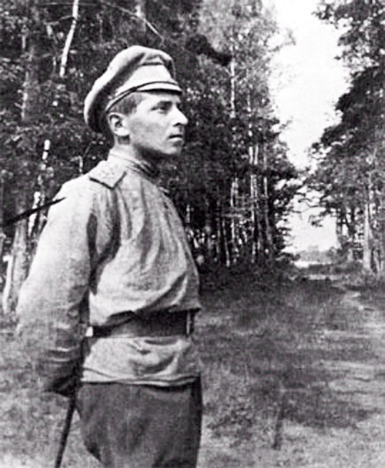
В марте 1915 года Зощенко прибыл на укомплектование 16-го гренадерского Мингрельского Его Императорского Высочества Великого князя Дмитрия Константиновича полка Кавказской гренадерской дивизии и был назначен на должность младшего офицера пулеметной команды. В ноябре этого же года он получил легкое ранение в ногу. В июле 1916 года его произвели в поручики.
В ходе проведения немецкими солдатами газовой атаки получил отравление и попал в госпиталь. В феврале 1917 из-за развившегося вследствие отравления газами заболевания (порок сердца) был отчислен в резерв. Михаил Зощенко был награжден 4-мя орденами за годы Первой мировой войны, а также представлен к 5-ому ордену, но не получил его в связи с революционными событиями в России в 1917-м. [(12)]
5.5.Николай Гумилев.
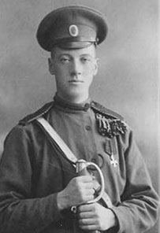
Ушел добровольцем на фронт в 1914 году. Военную подготовку освоил, находясь в Лейб-Гвардии Уланского Ее Величества полка. В ноябре этого же года полк перебросили в Южную Польшу. Гумилев был награжден знаком отличия военного ордена (Георгиевского креста) 4-й степени за проведенную накануне боя ночную разведку. В январе 1915 был произведен в унтер-офицеры. В феврале поэт простудился, месяц провел на лечении в Петрограде, а после вернулся на фронт.
Участвовал в сражениях в Западной Украине, после чего получил 2-й знак отличия военного ордена (Георгиевского креста). В 1916 году Гумилев выпускает сборник "Колчан", куда входят стихи на военную тематику. В 1917 он отправился в русский экспедиционный корпус в Париж. В январе 1918 года был устроен в шифровальный отдел Русского правительственного комитета, но уже в апреле решил вернуться в Россию.[(13)]
Николай Гумилев написал много стихов. Одним из них является «Война», посвящённое М.М.Чичагову:
Война
М. М. Чичагову
Как собака на цепи тяжелой,
Тявкает за лесом пулемет,
И жужжат шрапнели, словно пчелы,
Собирая ярко-красный мед.
А «ура» вдали — как будто пенье
Трудный день окончивших жнецов.
Скажешь: это — мирное селенье
В самый благостный из вечеров.
И воистину светло и свято
Дело величавое войны,
Серафимы, ясны и крылаты,
За плечами воинов видны.
Тружеников, медленно идущих
На полях, омоченных в крови,
Подвиг сеющих и славу жнущих,
Ныне, Господи, благослови.
Как у тех, что гнутся над сохою,
Как у тех, что молят и скорбят,
Их сердца горят перед Тобою,
Восковыми свечками горят.
Но тому, о Господи, и силы
И победы царский час даруй,
Кто поверженному скажет: «Милый,
Вот, прими мой братский поцелуй!»[(9)]

6.По следам Георгиевских кавалеров.
Нам крестиком рубахи вышивали
Крест на крест при прощании целовали,
Крестили, отправляя в дальний пут
И крест в награду вешали на грудь.
Сколько таких безымянных героев Первой мировой …
И наша задача донести до потомков их имена и подвиги!

7.О Кубанских казаках.
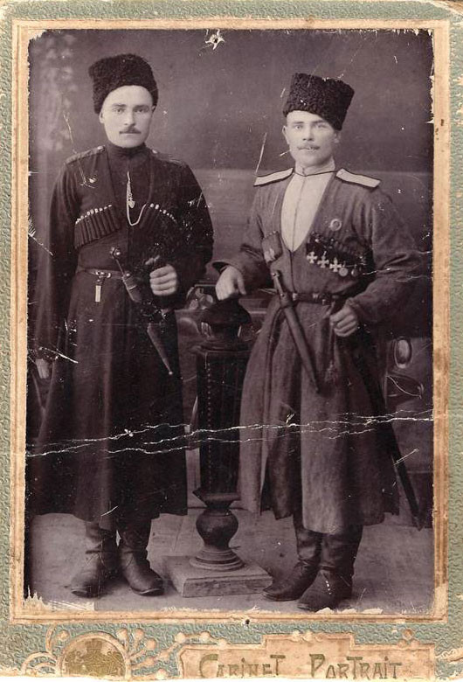
Кубанские казаки с гордостью выполняли свой ратный долг. Противнику, на предложение сложить оружие, кричали: «Казак-пластун не сдается живым!» Вручая сыну шашку, отец говорил: «Носи, сынок, с честью. Возвращайся с Георгием!» Примеров героизма было множество.
Так уроженец ст. Бесскорбной Сидор Сыромятников, будучи раненым в голову, раскопал засыпанного от взрыва землей офицера. Он его откопал, взвалил на плечи и дотащил до своего рубежа.
А вот другой случай. Нашу часть с 2-мя батареями окружил неприятель. Казак Михаил возглавил атаку и вывел товарищей к своим без особых потерь. За это он был награжден Георгиевским крестом. Со временем у него появились кресты 3-й и 4-й степени. А потом в 1915г. во время боя пуля раздробила ему ключицу. Тогда-то и обнаружилось, что Михаил не мужчина, а женщина - уроженка ст. Роговской Елена Чоба. В 1915г. война стала позиционной и из казачьих частей стали создавать партизанские отряды, которые участвовали в десантах на побережье Турции, вели разведку, прорывали фронт и прикрывали отступление. Казаки 1 Уманского полка даже совершили рейд на Багдад.[(1)]
Было делом чести каждого казака вернуться домой с наградами, свидетельствовавшими о его храбрости и воинской доблести: «Иль лежать пластом, иль домой с крестом», «Или грудь в крестах, или голова в кустах говорили в народе в старину.
«Краснюк Иван, служащий в 16-м Кубанском пластунском батальоне. Награжден Георгиевской медалью 4-й степени № 306453. Приказ № 642 по Кубанскому казачьему войску от 16 сентября 1915 года, городЕкатеринодар».
Очень симпатичный, совсем молодой он погиб в возрасте 22-23 лет в годы Первой мировой войны вскоре после награждения. К тому времени он был уже женат. Осталась молоденькая вдова, которая вырастила сына.
Судьба Георгиевского кавалера Стеценко Федота Трофимовича оказалась более «милостивой» к нему. Он прожил достаточно долго и умер в 1970 годах. Отсидев за то, что родился казаком 10 лет в лагерях. На работу не брали. Выручали золотые руки и казачья сметка. Портняжил, шил обувь, ремонтировал швейные машинки. Тем и жил, растил детей, старался не вспоминать прошлое.
«Дедушка Вольвач» воевал еще на Шипке в Болгарии и во многих других войнах. За героизм Леонтий Вольвач был удостоен медали и Георгиевского креста. Как рассказывают потомки, имел подворье у реки в районе нынешнего 4-го квартала. Занимался пчелами и имел большой сад, грушами из которого лакомилась, все округа и за которыми приплывали даже с другого берега реки.
Потрясающе трагической оказалась судьба Журавского казака Матирного Матвея Порфирьевича. Награжденного Георгиевским крестом 25 мая 1915 года в селении Кудельки в Австрии: «За выдающиеся самоотверженность, мужество и храбрость, проявленные в боях с австрийцами». По рассказам его внучки с 1924 года он подвергался арестам каждые два года, но всегда возвращался домой. Он и его жена Анисья имели шестерых детей: Зою, Алексея, Василия, Петра и Павла, дочка Маруся умерла в младенчестве. Матвей Порфирьевич был всегда уверен, что останется, жив, говорил: « Я ни в чем не виноват, ничего плохого не сделал». Однако в 1938 году домой, после очередного ареста, он не вернулся. Больше никаких сведений семья о нем не имела. Бедствовали сильно. На все запросы семьи о судьбе отца получали один ответ: «Нет сведений». В годы Георгиевский кавалер Матирный Матвей Порфирьевич из станицы Журавской в заключении. На груди вместо наград № 160. Арестован в 1938 году. Расстрелян.[(12)]
8.Из воспоминаний Нины Евтихиевны Дейнеги.
Проводя исследование, я побывала в Староминском районном музее и меня привлек материалНины ЕвтихиевныДейнеги,котораяв своих воспоминаниях пишет следующее:
«Два групповых снимка на паспарту поступили в Староминский краеведческий музей от Нины ЕвтихиевныДейнеги. На обоих запечатлен ее отец, казак станицы Староминской, ЕвтихийАввакумовичДейнега, служивший в 5-м Кубанском пластунском батальоне. На первом (инв.номер 11665) — во время прохождения действительной службы в городе Тифлисе. На снимке — пятьдесят казаков. 3-й справа во втором ряду — молодой еще ЕвтихийДейнега. Снимок относится к мирному, 1912 году.
Через два года начнется Великая война, и ЕвтихийДейнега примет участие в знаменитом Персидском походе, в котором 5-й пластунский батальон будет находиться в составе Экспедиционного корпуса генерала Баратова, дойдет до самой Месопотамии, станет Георгиевским кавалером.
На груди у казаков — знаки Кубанского казачьего войска. У многих — награды. Фотографируются они по конкретному поводу, но еще не знают, что 5-й пластунский направляется в Староминскую. Памятные снимки, делавшиеся казаками на службе, обязательно переправлялись родителям, и поэтому на оборотной стороне паспарту читается надпись: «Получить казаку Аввакуму СафоновичуДейнеге». Дошло ли фото домой вперед его дарителя, мы не знаем, но то, что дошло и было сохранено, это факт.
Вместе с ЕвтихиемАввакумовичем на снимке запечатлены казаки И.Дыско,О.Жигалка,П.Гордиенко,Д.Телятник,Е.Дадыка,Е.Корж,А.Дацко,П.Недилько, А.Рызель,И.Иваненко,М.Кузьменко,П.Сарин,С.Сусь,С.Латенич,К.Печенный,К.Сушко, С.Ромащенко,М.Лозинский,Е.Науменко,С.Маренец,И.Олейник,Подхорунжий,Касьяненко, Сотник,Бересторудь.На погонах казаков Е.Дейнеги и С.Ромащенко — цифра «5», в прямую указывающая на принадлежность их к 5-му Кубанскому пластунскому батальону.»[(3)]
Еще один прекрасно сохранившийся снимок казаков-пластунов военной поры (инв. номер 7690) относится к 1915 году — к самому кануну Персидского похода. Снимались казаки в городе Тифлисе, где дислоцировался 5-й Кубанский пластунский батальон. Фото на паспарту. Большого размера. На обороте снимка читаем: «3-й взводъ 2-й сотни 5-го Кубанского пластунского батальона». И поименный список казаков. 1-й ряд: приказный И.Скиба,казакиД.Помасанъ,Г.Охрименко,Я.Гаврищака,П.Папка, Н.Назаренко, Г.Садковский,М.Мошка,П.Данильченко. 2-й ряд: казак Е.Матвiенко,урядникА.Федоровъ, урядник А.Артюхъ, ПодъхорунжийИ.Касьяненко, урядник П.Куликовъ, казак К.Рыжий. 3-й ряд: казак И.Вовкъ, урядник Л.Бондаренко, казаки Д.Нагаец и С.Маренец.»[(4)]
9.ЗАКЛЮЧЕНИЕ.
Ежегодно в день подписания перемирия (11 ноября 1918 года) во многих государствах мира поминают погибших солдат. Во всем мире, кроме России.
Ошибки рано или поздно надо исправлять. Президент России на встрече 12.09.2012 г. в Краснодаре с представителями общественности по вопросам патриотического воспитания молодежи всем напомнил, что будущее страны мы должны строить только на прочном фундаменте патриотизма. По словам главы государства, вопрос стоит остро: чтобы не растерять себя как нацию, не утратить свою самобытность, не допустить ослабления государства и его распада, мы можем и должны строить нашу жизнь на нравственных основах и определенных ценностях. В их числе им упомянуты уважение к своей истории и традициям, духовному наследию наших предков.
Мы должны, наконец, покончить с отречением от своего славного прошлого. Давайте вспомним, в конце концов, что мы ведем свою родословную не только от октября семнадцатого года. Ратный подвиг воинов времен Первой мировой войны достоин такой же памяти и такого же почитания и должен служить для нас таким же примером и нравственным ориентиром, как и подвиги воинов Красной Армии, отстоявших Родину и спасших мир в 1941- 45 гг. Память, к сожалению, не бывает вечной, если ее не хранить бережно, передавая из поколения в поколение, поэтому эта работа также еще является попыткой сохранения памяти, напоминания нашему молодому поколению о своих корнях и истоках и о героическом подвиге наших дедов и прадедов.

Список использованной литературы.
1. Бардадым В. Ратная доблесть кубанцев. Краснодар. 1996
2.Кубанские казаки в первой мировой войне// Ратушняк В.Н. Из исторического прошлого Кубанских казаков. Краснодар .1993
3. Куценко И.Я. Кубанское казачество. Краснодар, 1993.
4. Материалы архива районного Староминского музея.
5. Федеральный закон от 13.03.1995 N 32-ФЗ (ред. от 02.11.2013) "О днях воинской славы и памятных датах России"
Интернет-ресурсы.
6.Источники фото: voiceseducation.org, ru-hemingway, aria-art.ru, liveinternet.ru, bukvaved.net
7.Николай Гумилёв электронное собрание сочинений. http://gumilev.ru/verses/
8. http://vk.com/topic-65753672_29950323
9.http://ru.wikipedia.org/wiki/%D0%93%D0%B5%D0%BE%D1%80%D0%B3%D0%B8%D0%B5%D0%B2%D1%81%D0%BA%D0%B8%D0%B9_%D0%BA%D1%80%D0%B5%D1%81%D1%82
10.http://slavnyeimena.ru/publ/4-1-0-164
11.http://100.histrf.ru/commanders/rokossovskiy-konstantin-konstantinovich/
12.http://ru.wikipedia.org/wiki/%D0%97%D0%BE%D1%89%D0%B5%D0%BD%D0%BA%D0%BE,_%D0%9C%D0%B8%D1%85%D0%B0%D0%B8%D0%BB_%D0%9C%D0%B8%D1%85%D0%B0%D0%B9%D0%BB%D0%BE%D0%B2%D0%B8%D1%87
13.http://ru.wikipedia.org/wiki/%D0%93%D1%83%D0%BC%D0%B8%D0%BB%D1%91%D0%B2,_%D0%9D%D0%B8%D0%BA%D0%BE%D0%BB%D0%B0%D0%B9_%D0%A1%D1%82%D0%B5%D0%BF%D0%B0%D0%BD%D0%BE%D0%B2%D0%B8%D1%87#.D0.9F.D0.B5.D1.80.D0.B2.D0.B0.D1.8F_.D0.BC.D0.B8.D1.80.D0.BE.D0.B2.D0.B0.D1.8F_.D0.B2.D0.BE.D0.B9.D0.BD.D0.B0

